Energiefluss
Jahrgangsstufe | 12
Fach/Fächer | Technologie/ Naturwissenschaften
Lernbereich | Allgemeine Energietechnik
Übergreifende Bildungs- und Erziehungsziele | Lebensökonomie  Alltagskompetenz
Zeitrahmen | 120 min
Benötigtes Material | Medienkoffer, Internet, Plakate, Explainatory Video

Kompetenzerwartungen

Die Schülerinnen und Schüler

analysieren mittels Recherche Energieversorgungssysteme im Hinblick auf die Fachbegriffe Primär- und Sekundärenergie, Nutzenergie, Endenergie, Energietransport, stellen damit deren Energieumwandlungsschritte in Energieflussdiagrammen dar und bewerten die Energieeffizienz.

Hinweise zum Unterricht
Kooperatives Lernen ist zu bevorzugen. Die Schüler sollten mit dem Begriff Energie vertraut sein.

Aufgabe

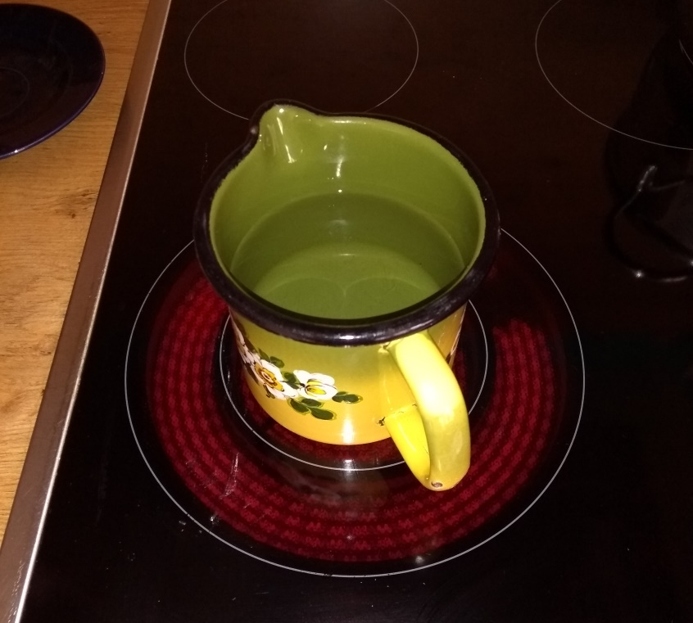
Bei einem gemeinsamen Kochabend in der Schüler-WG, bei dem es Eiersalat geben soll, sehen Sie, wie einer ihrer WG-Kollegen versucht, Wasser zum Kochen zu bringen. Auf die Frage hin, ob er denn weiß, wie viel Energie da verschwendet wird, meint er nur, dass der Strom aus der Steckdose komme und ihm das egal sei. Daraufhin beschließen Sie, das Thema Energie etwas genauer in ihrer WG zu klären.

Bewerten Sie die Situation und geben Sie ihrer WG Tipps, wie hier Energie und dadurch Geld eingespart werden kann.

(Quelle: ISB-München)

Bei der Diskussion, bei der es natürlich auch um die Frage des Geldes geht, kommen Sie darauf, dass eigentlich nicht wirklich klar ist, wo die Energie für den Elektroherd eigentlich her kommt.
Ein WG-Mitglied meint: „Hier wird elektrische Energie in Wärme umgewandelt. Ein Teil geht ins Wasser und der Rest geht einfach in die Luft. Mehr weiß ich auch nicht.“

Sie beschließen zu recherchieren, wo die Energie eigentlich her kommt und wo sie dann hin geht.
Nach einer kurzen Internetrecherche erstellen Sie ein Plakat/Explainatory Video, in dem Sie anschaulich darstellen wollen, welchen Weg die Energie macht, bis sie zum Erhitzen ihres Wassers zur Verfügung steht. Dieses Plakat/Video soll in der Küche für alle sichtbar sein. Sie gehen dabei unter anderem auf die Begriffe Primär- und Sekundärenergieträger, Nutzenergie, Endenergie und den Energietransport ein.
Das Thema Energie ist derzeit ja wieder in aller Munde. Wir werden alle spätestens mit der ersten eigenen Wohnung mit dem Thema konfrontiert werden. Weil Ihnen das Thema wirklich wichtig ist und Sie sicher sind, dass manche in ihrem Umfeld ebenfalls nicht wissen, wie die Energie umgewandelt wird, präsentieren Sie das Plakat/Video vor Ihrer Klasse.

Anregung zum weiteren Lernen

Mit diesem Beispiel kann des Weiteren auf die Themenbereiche Energieeffizienz, Umwandlungsketten und Wirkungsgrad eingegangen werden.

